103學年度國中教育會考暨全國高級中等學校及五年制專科學校適性入學重要日程表
3月份 | 3 | 一 | 藝才班術科測驗報名
3月份 | 4 | 二 | 藝才班術科測驗報名
3月份 | 5 | 三 | 藝才班術科測驗報名
3月份 | 6 | 四 | 藝才班術科測驗報名
3月份 | 7 | 五 | 藝才班術科測驗報名
3月份 | …
3月份 | 13 | 四 | 國中教育會考國中集體報名
3月份 | 14 | 五 | 國中教育會考國中集體報名
3月份 | 15 | 六 | 國中教育會考國中集體報名
 | …
4月份 | 11 | 五 | 寄發國中教育會考准考證
4月份 | 12 | 六 | 戲劇班術科測驗  美術班術科測驗
4月份 | 13 | 日 | 美術班術科測驗
4月份 | …
4月份 | 19 | 六 | 舞蹈班術科測驗  音樂班術科測驗
4月份 | 20 | 日 | 舞蹈班術科測驗
4月份 | 20 | 日 | 音樂班術科測驗
 | …
5月份 | 1 | 四 | 體育班術科測驗報名
5月份 | 2 | 五 | 體育班術科測驗報名
5月份 | …
5月份 | 10 | 六 | 體育班術科測驗
5月份 | 11 | 日
5月份 | 12 | 一 | 體育班放榜
5月份 | …
5月份 | 17 | 六 | 國中教育會考
5月份 | 18 | 日 | 國中教育會考
6月份 | 5 | 四 | 開放國中教育會考成績網路查詢
6月份 | 6 | 五 | 寄發國中教育會考成績單  各校直升入學放榜
6月份 | 7 | 六 | 各校直升入學報到
6月份 | …
6月份 | … |  | 高中職第一次免試入學國中集體報名  特色招生甄選入學報名
6月份 | 11 | 三 | 高中職第一次免試入學國中集體報名  特色招生甄選入學報名
6月份 | …
6月份 | 20 |  | 五 |  | 高中職第一次免試入學放榜
6月份 | …
6月份 | 23 |  | 一 |  | 高中職第一次免試入學報到
6月份 | …
6月份 | 27 |  | 五 |  | 特色招生考試分發入學報名
 |  | …
7月份 | 7 |  | 一 |  | 寄發高中職特色招生考試分發入學准考證
7月份 | …
7月份 | 12 |  | 六 |  | 高中職特色招生考試分發入學測驗
7月份 | 13 |  | 日 |  | 高中職特色招生考試分發入學測驗
7月份 | …
7月份 | 24 |  | 四 |  | 網路開放查詢高中職特色招生考試分發入學測驗成績
7月份 | 25 |  | 五 |  | 寄發高中職特色招生考試分發入學測驗成績單
7月份 | …
7月份 | 30 |  | 三 |  | 高中職特色招生考試分發入學繳交志願卡
 | …
8月份 | 4 |  | 一 |  | 高中職特色招生考試分發入學放榜
8月份 | 5 |  | 二 |  | 高中職特色招生考試發分入學報到
8月份 | …
8月份 | 9 |  | 六 |  | 高中職第二次免試入學報名截止日
8月份 | …
8月份 | 14 |  | 四 |  | 高中職第二次免試入學放榜截止日

※ 附註：有關國中教育會考、高中、高職及五專各入學管道詳細日程，以各區各入學管道招生簡章內容為準，請詳閱簡章。

102學年度寒假行事曆
月 | 日 | ☆ | 重要行事 |  | 月 | 日 | ☆ | 重要行事
1 | 21 | 二 | 寒假開始  ★三年及寒假學術營21-24，27-28六天  ★一二年級攜手班21-24四天 |  | 2 | 5 | 三 | ◇2-1返校打掃
1 | 22 | 三 | ◇1-1返校打掃 |  | 2 | 6 | 四
1 | 23 | 四 | 1/23-1/29國家清潔週 |  | 2 | 7 | 五 | ◇2-2返校打掃
1 | 24 | 五 | ◇1-2返校打掃 |  | 2 | 8 | 六
1 | 25 | 六 | ◎各科教師交學期成績 |  | 2 | 9 | 日
1 | 26 | 日 |  |  | 2 | 10 | 一 | ★上午102學年度下學期校務會議
1 | 27 | 一 | ★寒假育樂營（國樂.鼓術）27-29三天◇1-3返校打掃 |  | 2 | 11 | 二 | ★開學
1 | 28 | 二 |  |  | 2 | 12 | 三 | 複習考(英自/國)
1 | 29 | 三 | ★三年級3-4冊複習考(8:00到校)  ◇1-4返校打掃 |  | 2 | 13 | 四 | 複習考(數社)
1 | 30 | 四 | 除夕
1 | 31 | 五 | 初一
2 | 1 | 六 | 春節
2 | 2 | 日 | 春節
2 | 3 | 一 | 春節
2 | 4 | 二 | 春節
營別 |  |  | 上課日期 | 上課時間 | 營別 |  |  | 上課日期 | 上課時間
三年級  學術營 |  |  | 1/21~1/24  1/27~1/28 | 8:15~16:50 | 國樂營
鼓術社 |  |  | 1/27~1/29 | 9:00~11:45
※2/11開學日
07：15到校
07：30－08：15補課桌椅、發書
08：30－09：15選幹部、定班規
09：25－10：10補發掃地用具、分配掃地區域
10：20－11：00班級打掃
11：00－12：00開學典禮
※2月11日-2月14日16:05放學
※2月17日星期一起上第8節16:50放學

台南市立仁德文賢國民中學102學年度寒假須知
一、寒假自102年1月21日（星期二）至2月10日（星期一）止。
二、寒假期間返校日期如行事曆
三、寒假育樂營參加學生必須每天準時到校參加活動，因故缺席者按規定請假。
四、2月?日全校返校日於7：35到校，9：30放學。
五、三年級寒假學術營，一二年級攜手班(半天)上課時間表如下:
 | 第一節 | 第二節 | 第三節 | 第四節 | 第五節 | 第六節 | 第七節 | 第八節
時間 | 8：15  9：00 | 9：10  9：55 | 10：05  10：50 | 11：00  11：45 | 13:15  14:00 | 14:10  14:55 | 15:05  15:50 | 16:05  16:50
六、寒假育樂營營隊有：
育樂營 | 鼓術 | 國樂
人數 | ? | ?
上課  時間 | 1/27-1/29 | ?
時間 | 9:00~11:45 | ?
七、注意事項
１、交通安全：不騎機車。
２、不到危險地方嬉戲：如無照海水浴場、溪流。
３、不到違法場所：如電動玩具店。
◎附註：子女無照駕車（機車、汽車），吊扣父母的駕照，還要賠償子女撞到他人的損害。
八、返校打掃班級8：00到校，請導師配合指導，確實點名後繳名條至學務處，若因特殊原因未能及時返校服務者，得經學務處同意擇其他班級打掃時間返校服務。確實返校打掃同學計服務學習2小時，未到校且未經請假獲准者，視同曠課，警告乙次。請假獲准者，亦須於開學日參加勞動服務。
九、三年級同學之多元學習表現採計至三下開學前一日(2月10日)，故服務學習時數未滿(高中職40小時/五專56小時)的同學，自行前往學務處登記，確實返校服務者即核予時數。
十、返校打掃班級之工作：打掃庭園、廁所、澆花木、清理垃圾。
十一、寒假作業應於寒假期間完成，並於2月14日前交至教務處抽查。
十二、寒假讀書心得寫作比賽，投稿時間：103年2月11日至2月14日交至教務處教學組。
- 附註：有關國中基測、高中、高職及五專各入學管道詳細日程，以各區各入學管道招生簡章內容為準，請詳閱簡章。
臺南市立仁德文賢國民中學102學年度寒假讀書心得寫作比賽實施計畫
壹、依據：本校學生寒假作業規劃。
貳、實施目的：提倡並鼓勵學生進行閱讀分享活動，並創造閱讀活動更高的附加價值。
參、辦理單位：教務處
肆、實施對象：全校學生。
伍、投稿時間：102年2月11日至2月14日。
陸、實施方式
一、閱讀書目：可選擇班級共讀書單、至圖書館借書，亦可自由選擇圖書閱讀，或點選台灣閱讀推廣中心首頁左方好書介紹之閱讀書目，詳見網站：http://163.22.168.15/。
二、本校圖書館開放時間:1/21~1/29及2/5~2/7星期一至星期五上午8:00-12:00
二、比賽程序：教務處統籌辦理評審工作與公佈評審結果。
三、寫作格式：參賽作品依規定格式撰寫，如下。
﹙一﹚讀書心得寫作比賽「作品標題」與書籍相關欄位說明：
【閱讀通用版】
1.參賽標題：請填寫您參賽文章的標題。
2.書籍ISBN：請輸入您所閱讀書籍的ISBN（國際標準書號）共10-13碼數字，如：978-986-6571-06-0。
3.書名：請完整填寫書名的主標題與副標題，主標題與副標題間請用「：」隔開。
4.書籍作者、編譯者：若有兩位以上作者、編譯者，請以「/」符號隔開。
5.出版單位：請填寫書籍之出版單位名稱（請輸入一般簡稱即可，如遠流、洪範…）。
6.出版年月：請依西元紀年方式，填寫出版年月。如：2005年09月01日。
7.版次：請填寫版次，如：初版、二版、三版…。
【科普閱讀版】
1.請填寫書名，作者，出版單位及出版年月。
2.閱讀應注意的事項
1 閱讀前
(1)預備紙與筆，準備紀錄書中的重點與問題。
(2)簡單翻閱目錄與內容，了解自己對此主題知道多少，並預測將有多少收穫。
2.閱讀中
(1)一邊閱讀一邊記錄重點與問題，並運用先備知識，思考解決閱讀中所產生的問題。
(2)閱讀中遇到困難時，則需再讀一遍，若仍有問題，可與同學討論或紀錄下來，然後繼續閱讀。
(3)停下來回想，看看自已學到或記得什麼，如果有必要可以回頭看筆記摘要。
3.閱讀後
(1)重讀喜歡有趣的部份，並根據你的紀錄，開始整合書寫心得報告。
(2)書中的知識是否可以常常應用於生活，或延伸發展。
(3)如果需要，可另外看一些輔助書籍或上網查資料，讓所學知識更加豐富。
(4)好書應與好朋友分享，大家的心智一起成長。
﹙二﹚讀書心得寫作比賽「文章內容」欄位說明：
1.參賽文章內容格式
【閱讀通用版】
﹙1﹚相關書訊：關於所閱讀書籍的一些相關訊息，至少二百字。
﹙2﹚內容摘錄：請摘錄書中有意義之文字，一百字以上，三百字以內，務需註明摘錄文字出處之頁
﹙3﹚我的觀點：此部份即為分享文章的主要內容，需至少一千字。
﹙4﹚討論議題：請針對書籍內容至少提出一個相關的討論議題。
【科普閱讀版】
- 你為什麼選擇這本書書寫心得？書名或內容有什麼吸引你的地方？
- 請敘述這本書的內容大網。
- 你覺得本書的主題或重點是哪些章節？有什麼是自己可以應用在生活或學習上的嗎？
- 你在這本書裏學到了哪些數學知識？是否改變了你對數學學習的看法與態度呢？
- 說出你覺得這本書最欣賞的一至兩段話，並說明原因。
- 你覺得這本書最難或看不懂的地方在哪裏？
- 如果有機會，你會推薦哪些人看這本書？並建議他們從哪些章節開始看呢？
2.參賽文章版面要求
﹙1﹚段落開頭與一般中英文寫作相同。
﹙2﹚段落與段落之間務請空一行。
四、獎勵：比賽依年級評分，得獎比率設定為 50%-60%，評審評比分為特優（第一名）、優良（第二名）、佳作（第三名）三種等第，頒發獎狀乙張並記嘉獎二次，以資鼓勵。
柒、經費:評審閱卷費每篇20元，擬由家長會之「學生社團暨課業輔導基金」經費支付。
捌、本計畫陳校長核定後實施，修正時亦同。
臺南市立仁德文賢國民中學102學年度寒假讀書心得寫作比賽【閱讀通用版】
班級： 座號:
姓名：
參賽標題：
書籍ISBN：
書名：
書籍作者、編譯者：
出版單位：
出版年月：
版次：
- 圖書作者與內容簡介
二、內容摘錄：（請摘錄書中有意義之文字，務需註明摘錄文字出處之頁碼）

三、我的觀點(此部份即為分享文章的主要內容，需至少一千字。)
四、討論議題：請針對書籍內容至少提出一個相關的討論議題。
※2月11日繳交

範例
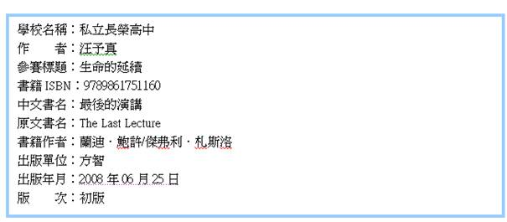
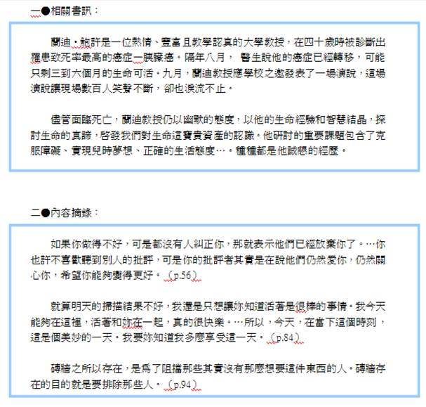
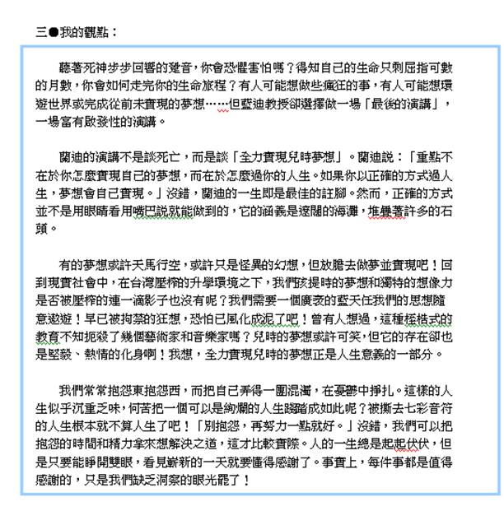
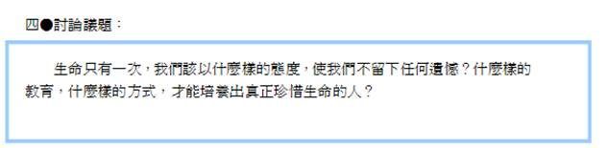

臺南市立仁德文賢國民中學102學年度寒假讀書心得寫作比賽【科普閱讀版】
年 班 號 姓名:
書名： 作者： 出版單位： 出版年月：
閱讀應注意的事項
1 閱讀前
(1)預備紙與筆，準備紀錄書中的重點與問題。
(2)簡單翻閱目錄與內容，了解自己對此主題知道多少，並預測將有多少收穫。
2.閱讀中
(1)一邊閱讀一邊記錄重點與問題，並運用先備知識，思考解決閱讀中所產生的問題。
(2)閱讀中遇到困難時，則需再讀一遍，若仍有問題，可與同學討論或紀錄下來，然後繼續閱讀。
(3)停下來回想，看看自已學到或記得什麼，如果有必要可以回頭看筆記摘要。
3.閱讀後
(1)重讀喜歡有趣的部份，並根據你的紀錄，開始整合書寫心得報告。
(2)書中的知識是否可以常常應用於生活，或延伸發展。
(3)如果需要，可另外看一些輔助書籍或上網查資料，讓所學知識更加豐富。
(4)好書應與好朋友分享，大家的心智一起成長。
- 你為什麼選擇這本書書寫心得？書名或內容有什麼吸引你的地方？
- 請敘述這本書的內容大網。
- 你覺得本書的主題或重點是哪些章節？有什麼是自己可以應用在生活或學習上的嗎？
- 你在這本書裏學到了哪些數學知識？是否改變了你對數學學習的看法與態度呢？
- 說出你覺得這本書最欣賞的一至兩段話，並說明原因。
- 你覺得這本書最難或看不懂的地方在哪裏？
(7)如果有機會，你會推薦哪些人看這本書？並建議他們從哪些章節開始看呢？
本書給我的感覺：（以☆表示，最多五顆☆）
這本書的吸引力： 這本書的難易度：
這本書的實用性： ※2月11日繳交
(範本)97新莊區數理資優教育方案閱讀心得
姓名：黃咨博 座號：26

書名：博士熱愛的算式 出版社：麥田 出版年月：2004/7
- 你為什麼選擇這本書書寫心得？書名或內容有什麼吸引你的地方？
「博士熱愛的算式」是個很特別的書名，數學界有林林總總的公式，不同的算式吸引不同的人，懷爾斯的半生心血即是費瑪最後定理，艾狄胥則是熱愛質數定理。而我則是在國小時迷上了畢氏定理和海隆公式。任何一個算式都有它的美感。書中博士對於數字有著特殊的感情，或許沒有像阿基米德般的激烈熱情，卻讓我感到一份含蓄和謙虛。博士喜歡數字，沒有驚天動地的理由，他只是喜歡數字之間的美麗。
書中博士只有80分鐘的記憶，使得他只能記住有限時間內的東西，而他的頭腦中也只殘留著一些古早的、基本的定理。它的一生可說是只有80分鐘，卻以如此有限的時間證明了數與人的關係，題材十分新穎，而且沒有一般科普讀起來的吃力，使我對此書很有興趣。
我覺得博士80分中的記憶可以幫他去除更多不必要的外務、記憶。他可以留下更多空間來投注於數字，少了多餘的煩務，能夠讓對數字的直覺更為準確。
每一段的80分鐘，都留下了輝煌的計算，雖然停留的時間很短，但是每段80分鐘都使一個算式活躍了起來。
- 請敘述這本書的內容大網。
一個單親媽媽應徵到一個只有80分鐘記憶的博士家當管家，一開始無法認同博士的奇怪，但是到了後面，卻漸漸受到博士的影響，對數字有一份認可及熱愛。而她的兒子也在一段時間後進入了博士的生活。三個人的關係，透過互動及數字變得更緊密。
此書並非探討數字間關係的科普，亦非數學家小傳。卻因此而更貼近人、引人入勝。博士所提到的每個公式及理論都代表著他對數學的熱愛，對管家母子而言，則是他們與博士溝通的橋樑。博士一生的記憶，於是多了兩個奇妙的數字：一個管家，一個小孩。
我覺得如果要將他們比喻為算式，那麼整合起來的關係就該是一個證明了。每個人的算式都有意義，並且共同證明了一個屬於他們的命題！
另外我也覺得將其比為因式分解中的各個因式集合起來的倍式很恰當！
三、你覺得本書的主題或重點是哪些章節？有什麼是自己可以應用在生活或學習上的嗎？
此書最重要的部份在於第3、4章。
此二章節最重要的是博士對生活中一些數字的詮釋，博士對於一些我們平常不會注意到的數字提出了不同的想法，數字的奧妙雖不僅於此，但是卻將其奧妙引伸出來。此兩章節在本書中具有最高的知識性及啟發性。
另外最後一章也是很重要的，博士最後面仍在講解質數，我在最後的章節發現了計算數學的快樂，就像博士充分享受解題的快感般，我們也應該對各個式子視為寶庫，充分享受、了解它。
其實每個結果都是一個經驗，也代表了另一個開始，學習的延伸。除了善加珍惜，更要好好反思其道理，甚至去探討出新天地。這樣子永無止盡的探索，其實就如鹿橋「人子」一書中的文章「汪洋」，追尋算式中，重點不在於到達，真正重要的，是你在這片海學了多少、發現了多少、航行中暸悟了多少！
四、你在這本書裏學到了哪些數學知識？是否改變了你對數學學習的看法與態度呢？
此書並沒有蘊含過多的知識，其中完美數等我也知悉。此書最重要的是詮釋一個觀念：數字無所不在。書中博士喜愛數學，他眼中的世界級是數字的結晶。
而管家也因為博士之故了解到一些數字的意義。其實生活中很多事都可用數學解釋，就像「數學大騷動」一書中所提。數學的發現並不限於紙筆，任何地方都隱藏著數學。
以往我總是認為數學家是以紙筆成功的，其實不然。真正的數學，要像博士一般，在生活中發現、在生活中應用。其實，數學是無所不在的!
五、說出你覺得這本書最欣賞的一至兩段話，並說明原因。 出處：第227頁：「e ^(πi)+1=0」
這個公式涵蓋了整本書的內容，每個數字也像書中的角色。其中以連分數加總而成的常數e，我將它贈與博士，博士就如e一般，看似神秘古怪，其實他的一生、他的個性，是極為巧妙的。一心一意沉浸於數學的他，像無盡的連分數；π是管家，原本諸多秘密的她，到了最後形像日益鮮明，就像π從3到3.14…的演變。她的兒子是虛數i，原本不該存在的數字卻又活躍於公式，他本身的個性也像-1一般的靈巧，不受正數的束縛，再配上他的綽號「根號」，剛剛好~
而最後的1是寡婦，即使沒有直接影響到博士的世界，但是卻在末尾有著重要的地位。而不論是π、或1，都影響到了e，也就是博士。最後四人的關係構成了完美的一個0。這個公式乃是此書的寫照。
六、你覺得這本書最難或看不懂的地方在哪裏？
可以如何去克服呢？ 此書難度不高，只有末尾的歐拉公式超乎了我的理解範圍。常數e、圓周率π、虛數i，再配上1，構成一個0。5個數字，構成了乾淨美麗的公式。了解e的意義後，其實此公式是很奇妙的。但是其中牽扯的部份過於複雜，要理解其實有點難，而且我也沒想過次方數可以是無理數。
這個公式我認為對我還很艱澀，或許可以先從更基礎的部份探討，再慢慢來研究。現在只需要好好欣賞它構成的完美。
這本書許多奇妙的設定，如：80分鐘的記憶，都使得此書更為神祕有趣，好似一個未解公式的難以掌握。然而到了末尾，最後的歐拉公式卻完美而簡潔的証明了一切，之前的幾個難題，都成了此證明的一部分!
七、如果有機會，你會推薦哪些人看這本書？並建議他們從哪些章節開始看呢？
我想推薦給一些討厭公式、逃避數學的人。
此書之中以一個歐拉公式表達了他們之間的關係，也間接的說明了數學公式具有的美感。他們看了書之後可以引導他們想一想自己學過的公式，並去思考各個公式的意義，並找出喜愛者，最後引導他們去接觸、發現數學。
另外此書也很適合想接觸數學科普的人看，劇情發展十分引人入勝，沒有高潮迭起，而是以簡單的數字漸漸創造高峰，最後是一個美妙的定理以及完全數28，想要從頭接觸者，可以閱讀此書！
本書給我的感覺：（以☆表示，最多五顆☆）
這本書的吸引力：☆☆☆☆☆
這本書的難易度：☆
這本書的實用性：☆☆
臺南市立仁德文賢國民中學學生考試舞弊處分辦法
- 本辦法依據『臺南市立仁德文賢國民中學學生獎懲辦法』第十二條(廿一)、第十三條(十六)訂定之。
- 本辦法適用於各領域平時考試及定期成績評量。
- 考試時如有下列情形之一者，記小過壹次，並扣該科該次成績20分：
- 左顧右盼，遭舉發者。
- 互相談話者。
- 偷看他人試卷者。
- 互換座位者。
- 利用交卷機會擅改答案者。
- 考試時如有下列情形之一者，記大過壹次，並扣該科該次成績40分：
- 故意將試卷讓他人抄襲者。
- 利用機會告訴他人答案者。
- 故意宣讀答案者。
- 意圖協助他人作弊尚未成為事實者。
- 考試時如有下列情形之一者，記大過壹次，該考科該次成績0分計算：
- 擅自攜答案卷及答案卡出場者。
- 互換答案卷及答案卡作答者。
- 夾帶筆記、書本或小抄作弊者。
- 傳遞小抄作弊者。
- 將有關該次考試文字抄寫於課桌或其他物品上作弊者。
- 代替他人或由他人代替考試者。
- 抽換考試卷者。
- 考後趁機擅改答案者。
- 故意延遲交卷意圖作弊者。
- 以電子工具作弊者。
- 2人以上(含2人)集體作弊者。
- 考試中把玩手機，該科以0分計算，考試中手機響起，扣該科成績十分之一。
- 考試結束未將考卷交給監考老師帶走，於監考老師繳卷後補交者，扣該次考科20分。
- 本辦法經本校學生成績評量委員會及學生獎懲委員會審議通過，提經校務會議討論通過後施行，修正時亦同。

